Keypad

El keypad es un conjunto de botones/pulsadores alineados en forma de matriz (filas y columnas). El keypad utilizado es un keypad numérico de 3x4 que incorpora además las teclas “#” y “*”.  Es un elemento utilizado como entrada de datos numéricos (calculadores, teléfonos, cajeros,…) y que nos proporciona un interfaz de entrada muy fácil de utilizar en nuestros proyectos Arduino.  La librería utilizada internamente para manejar el keypad nos proporciona la tecla pulsada la primera vez que se pulsa y no se volverá a detectar hasta que se suelte y se vuelva a presionar, por tanto normalmente se almacenará el valor de la tecla pulsada en una variable para actuar de una forma u otra posteriormente. | 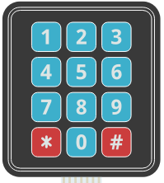

Cada tecla se codifica como un número según esta tabla:

Tecla | Bloque | Valor numérico interno
 | 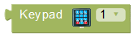 | 1
 | 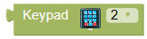 | 2
 | 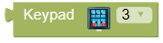 | 3
 | 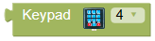 | 4
 | 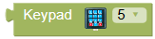 | 5
 | 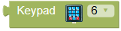 | 6
 | 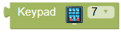 | 7
 | 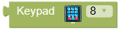 | 8
 |  | 9
 |  | 10
 | 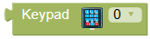 | 11
 | 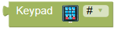 | 12

Ejemplos de detección de teclas:

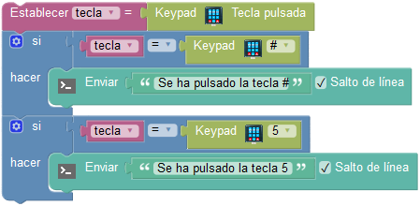 | 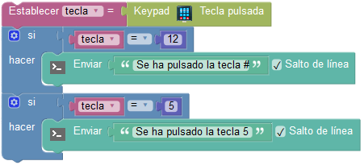

Keypad - 1 | Mostrar la tecla pulsada por la consola serie | 

Conectaremos el keypad siguiendo este orden:
Filas en los pines 11,10,9,8
Columnas en los pines 7,6,5

El programa mostrará por la consola serie la tecla que está pulsada.

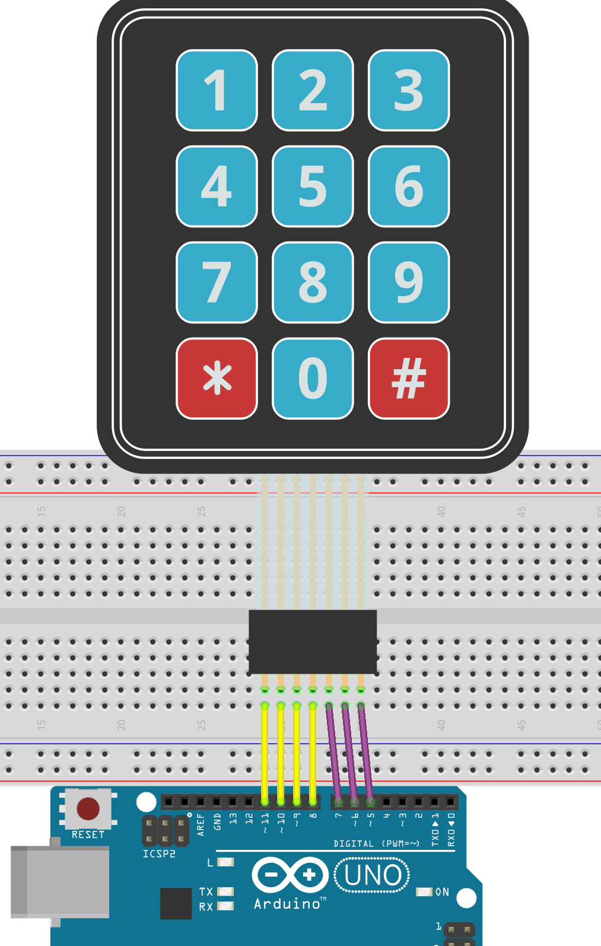
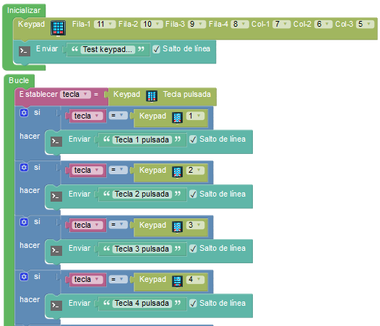
…. (completa para todas las teclas)
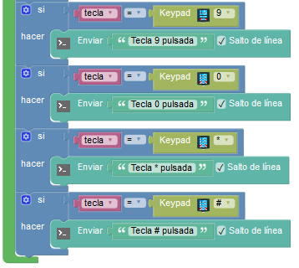

Keypad - 2 | Teclado musical

Conectaremos el keypad siguiendo este orden:
Filas en los pines 11,10,9,8
Columnas en los pines 7,6,5

Añadiremos un zumbador conectado al pin ~3
La pulsación de cada tecla del keypad producirá un tono diferente de 500ms en el zumbador.

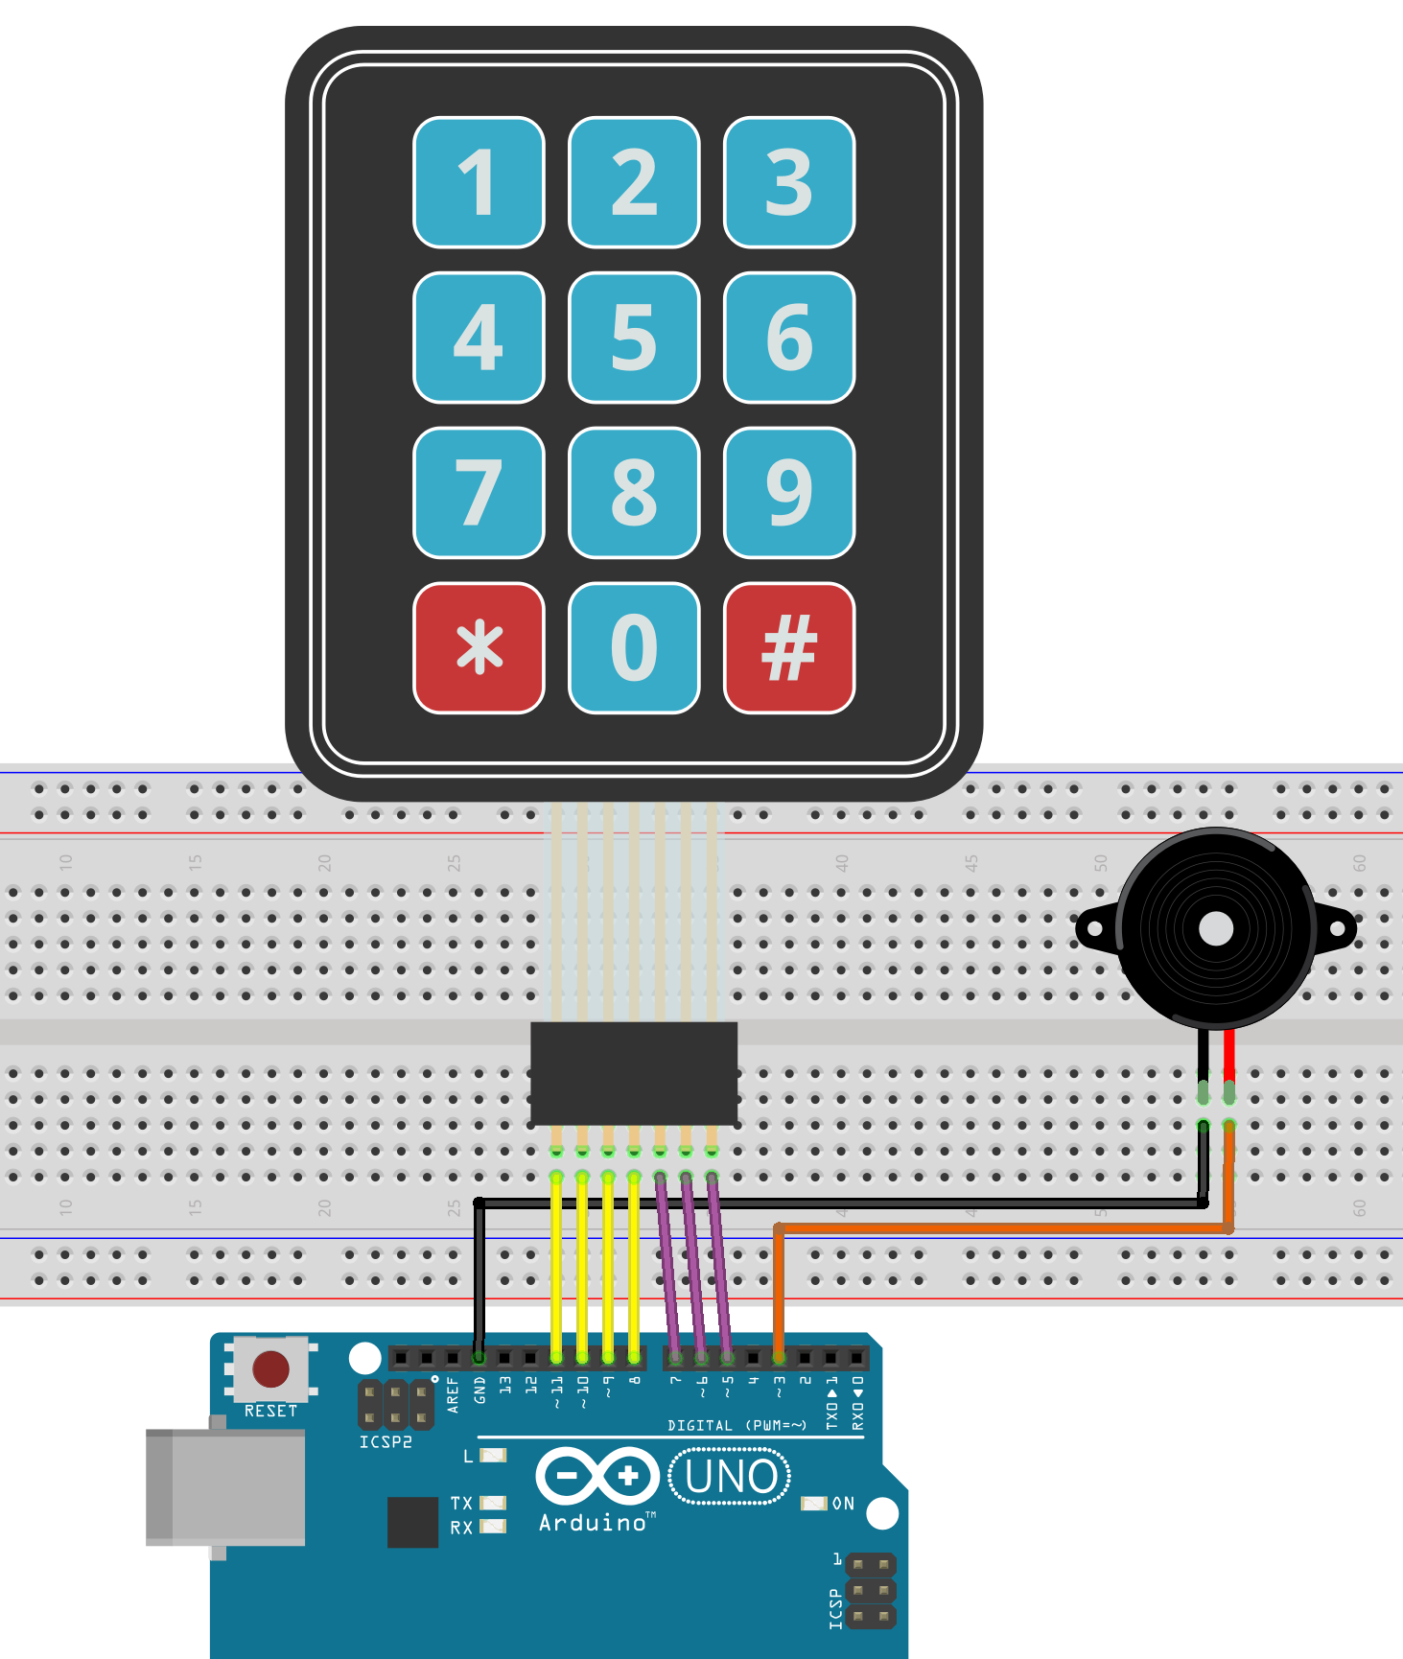
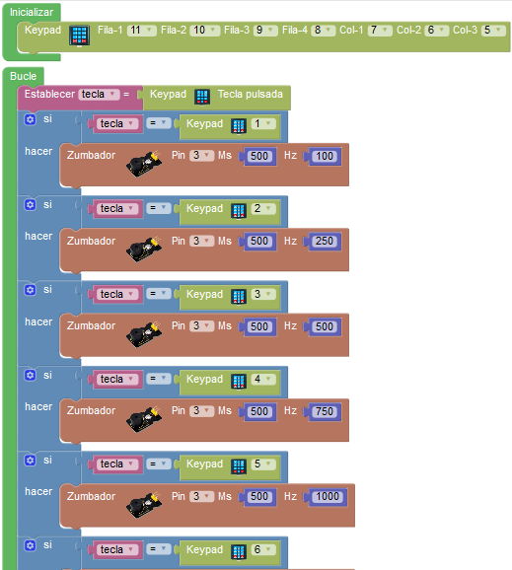 | 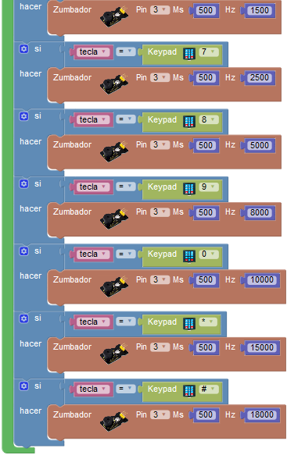

Keypad - 3 | Teclado de seguridad

Conectaremos el keypad como en las prácticas anteriores.
Añadiremos un relé en el pin 2 que se activará durante 3s en caso de que pulsemos la clave correcta.

La tecla “*” borrará todo para iniciar la secuencia de nuevo.
La tecla “#” validará la secuencia para activar el relé en caso de una clave correcta.

Usaremos una variable tipo texto para ir almacenando la secuencia pulsada:

 | Inicia la secuencia de pulsaciones como un texto vacio (al inicio o al pulsar “*”)
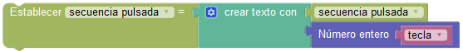 | Añade la tecla actual pulsada a la secuencia (concatenar)
